出院照護指導須知單
出院日期：___年___月___日 主治醫師姓名：_____________ 病人名條粘貼處
女士/先生，您好：
恭喜您即將出院！本院醫護同仁仍關心您出院後的照護，故以下有幾點事項須提醒您，請與我們共同維護您的健康！
顏面手術後居家須知
1.保持傷口乾燥，傷口未癒合前勿淋浴或泡澡。
2.發燒超過38℃需回院複查。
3.感染徵象：傷口紅、腫、熱痛、需返院複查院。
4.顏面骨折術後顏面避免重壓或撞擊。
5.採均衡飲食，可增加蛋白質、維生素食物，如：魚、奶、蛋、蔬果以利傷口癒合。
6.顏面傷口照護可使用無菌棉棒沾濕生理食鹽水,先去除傷口上滲液及藥膏,在以無菌棉棒沾藥膏塗 上

※如無特殊不適症狀，亦請回門診追蹤檢查※
總機：（03）5261122轉150、170（急診室）
預約專線：（03）5266－266
◆.請於____年____月____日返回門診追蹤。
◆.出院帶藥：

※如無特殊不適症狀，亦請回門診追蹤檢查※
總機：（03）5261122轉150、170（急診室）
預約專線：（03）5266－266
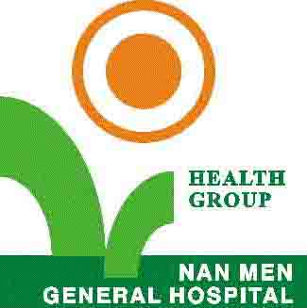南門綜合醫院 關心你的健康 SE01701
【顏面手術後患者術後出院照護指導】
病患標籤 以上衛教說明,如果您已了解,請幫我們簽名:謝謝!
衛教人員/病患或家屬:________________. 衛教日期:__________________

